Pasul 1. Intelegerea domeniului

Descrierea aplicatiei: O aplicatie Web ce reprezinta o retea sociala care sa permita utilizatorilor sa indice ce jocuri video s-au jucat, sa primeasca recomandari de alte jocuri in functie de preferintele lor actuale, sa partajeze anumite resurse(de exemplu screenshot-uri) prin intermediul unor postari(like-uri, comment-uri), sa ofere recenzii jocurilor, sa comunice intre ei(asemanator ca la email)

Actorii aplicatiei: utilizator(anonim sau logat)

-actiuni: sa-si poate modifica profilul (date personale, jocuri video preferate, postari pe pagina proprie)

trimiterea de mesaje altor utilizatori

urmarirea unui utilizator

sa ceara recomandari de alte jocuri generate automat in functie de preferintele actuale

sa ofere recenzii jocurilor existente

(si altele)

(toate actiunile de mai sus sunt valabile doar pentru utilizatorii logati)

-actiuni utilizator anonim: el poate doar sa vizualizeze resursele existente pe site, dar nu si sa le modifice

moderatori - aprobarea recenziilor, postarilor unui utilizator, stergerea acestora, avertizarea/banarea

unui utilizator, in plus fata de ceea ce poate si un utilizator obisnuit (un moderator este un utilizator)

administrator - adaugarea/scoaterea de jocuri din baza de date, stergerea utilizatorilor(cu un motiv intemeiat oferit de moderatori, practic de actiunile sale negative pe site)

serviciu extern – se ocupa de actualizarea jocurilor de pe site (preluarea lor de pe internet)

Scenarii de utilizare(diagrama)

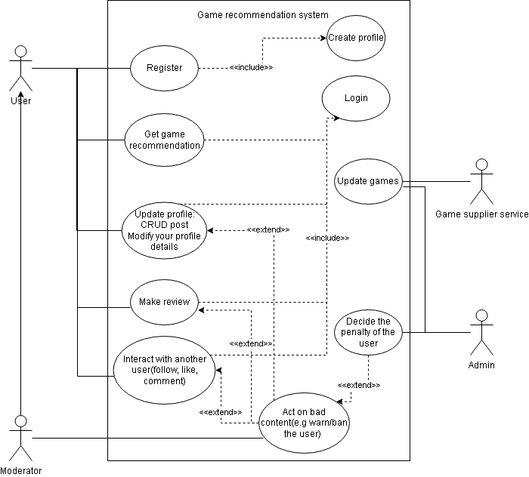

In aceasta diagrama se pot observa urmatoarele: practice toate actiunile unui utilizator obisnuit sunt conditionate de faptul ca s-a logat sau nu. De asemenea, actiunile sale care ar putea produce continut deranjator poate fi verificat de catre moderator si in functie de severitatea situatiei, adminul

ar putea fi anuntat pentru a stabili decizia finala in ceea ce priveste eventuala pedeapsa pe care o va primi userul. (pentru cazuri relativ grave)

Jocurile de pe site vor fi actualizate in mod automat de catre un serviciu extern, sau alternativ

manual de catre administrator.